Муниципальное казённое образовательное учреждение
«Страховская основная общеобразовательная школа»

Православная молитва
Татаринова Антонина Ивановна,
учитель начальных классов

Волгоградская область, г. Михайловка, 2014г.
Тема: Православная молитва
Цель:
Создать условия для формирования понятия молитвы как разговора человека с Богом, форму возможного общения человека с Богом.
Задачи урока:
Обучающая: узнать значение и связь слов “православие”, “молитва”, “благодать”, “святые”; познакомиться с видами молитвы; узнать о происхождении молитвы «Отче наш», понять смысл входящих в нее слов и выражений.
Развивающая: усвоить разницу понятий “молить”, “требовать” и “приказывать”; понять, почему возможность называть Бога Отцом обязывает человека к нравственному совершенствованию.
Воспитывающая: осознать, в чем отличие материальных благ от духовных радостей; усвоить суть слов «милость» и «помиловать», как отношения и действия не по правилам или по закону, а по любви.
Тип урока: урок получения новых знаний
Основные понятия: православие, молитва, благодать, святые, Священное Предание.
Межпредметные связи: ИЗО, музыка, литературное чтение.
Ресурсы:
основные: учебник ( Кураев А.В. Основы православной культуры. –М.; Просвещение,2012;)
дополнительные: презентации; звуковая запись колокольного звона, карточки для индивидуальной работы, карточка-тренажёр для работы в парах, компьютер, проектор, экран, звуковые колонки.
Ход урока
Этапы урока | Деятельность учителя | Деятельность обучающихся
- Организационный момент. | Проверяет готовность обучающихся к уроку.  Прозвенел звонок весёлый.  Все готовы? Всё готово?  Начинаем наш урок,  Он пойдёт ребятам впрок.  Постарайтесь всё понять,  Учитесь тайны открывать,  Ответы полные давайте  И на уроке не зевайте. | Эмоционально настраиваются и подготавливаются к уроку.
- Самоопределение к деятельности | - Ребята, чего вы ждёте от сегодняшнего урока?  - Как должен пройти урок, чтобы вы узнали много нового? | Новых знаний  Мы должны внимательно слушать, активно работать, помогать друг другу, если это необходимо.
- Проверка домашнего задания | - Ребята, на предыдущем уроке я просила вас обратиться к вашим близким с вопросом: «Что значит быть православным человеком?»  - Как вы думаете, почему православные сравнивают любовь Бога к человеку с любовью отца к своим детям? | Дети делятся своими высказываниями и рассуждениями.
- Целеполагание и мотивация | Слайд 2-й  - Ребята, что вы видите на экране?  - Что вы знаете о православном храме?  (Звучит звон колоколов)  - Приходилось ли вам слышать колокольный звон?  (Слайд 3, 4)  - Когда и зачем звонят колокола? (Колокола призывают к молитве верующих, в старину звонили в случае опасности и возвещая о радостной вести, например о победе в сражении)  - Прочитайте тему сегодняшнего урока.  (Слайд 5)  - Что бы вы хотели узнать по этой теме? Сформулируйте вопросы.  - Эпиграфом нашего урока будут слова Франсуа Мориак:  (Слайд 6)  Не нужно иметь веру, чтобы молиться; нужно молиться, чтобы обрести веру. | Во время просмотра фото православного храма и прослушивания звона колоколов происходит эмоциональное погружение в тему.  Православный храм  Храм – это сооружение православных христиан. Там люди молятся.  Колокола зовут людей к молитве.  Православная молитва.  Какие бывают молитвы, зачем и как надо молиться.
- Открытие новых знаний | 1.Работа с новой терминологией.  - Как вы понимаете значение слова «молиться»?  (Слайд 7)  Молитва - обращение верующего к Богу.  (Слайд 8)  - А что значит православная молитва?  - Православные люди называют Бога своим Господом. Поэтому к Богу они обращаются не с требованиями, а с мольбой.  И потому обращение к Богу называется молитва.  2. Чтение статьи учебника | 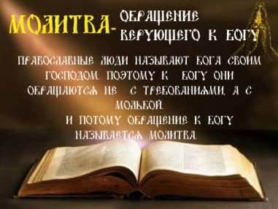  - “Православие” означает умение правильно славить Бога, т.е. молиться.  Читают статью учебника  (с. 12-13)
- Закрепление | 1. Ответы на вопросы после чтения учебника.  -Чем молитва отличается от магии?  - Какие бывают молитвы?  (Слайд 9)  - Как вы поняли, что такое молитва-славословие?  (Слайд 10)  - За что можно благодарить Бога? (Слайд 11)  - Что значит «молитва-просьба)? (Слайд 12)  Но, мудрея, человек начинает просить у Бога иных, духовных благ. Он просит избавить от трусости, уныния, лени, раздражительности… Это просьба о защите.  Молитва о духовных дарах просит у Бога прибавления ума и любви, а также о том, чтобы Бог чаще давал ощутить человеку свою близость.  2. Осмысление прочитанного.  - О чём бы вы молили Господа?  - Согласны ли вы с мыслью, что многое можно понять в человеке по тому, о чём человек молит Господа? Если один человек молит о том, чтобы ему родители купили дорогую игрушку или ещё одну игрушку, или ещё какую-нибудь компьютерную игру, или новое платье, туфли... да мало ли чего!  Другой молит о том, чтоб сохранил здоровье бабушки, чтобы дольше жил дедушка, чтобы простил за злые мысли, чтобы помог учиться, справиться с ленью, помог справиться с обидой, простить несправедливость…  - Что вы можете сказать об этих людях?  - А каким вы представляете себе человека, который нашёл в себе силы души подойти к маме и попросить у неё прощения за то, что нагрубил ей, ответил со злобой на её замечания о том, что чересчур долго играл на компьютере, не убрал комнату, не заправил постель; а после – поблагодарил Бога за то, что помог справиться с гордыней, помириться с мамой, попросить у неё прощения?  - Про себя (это будет только ваш секрет) решите, на какого человека вы больше похожи: первого, второго или третьего?  - Оглянитесь вокруг, посмотрите хорошо: за что можно сию минуту возблагодарить Бога?  - Вспомните вчерашний день по минуткам. За что вы забыли вчера поблагодарить Бога? | Молитва противоположна магии. Магия – это колдовство и оно осуждается мировыми религиями.  Дети отвечают, опираясь на слайды.  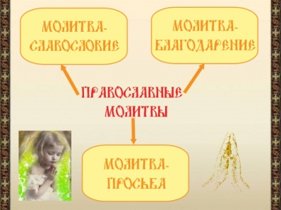  Молитва – славословие.  В такой молитве человек просто переживает радость от своей встречи с Богом, ликует. В этой молитве нет никакого эгоизма. Переходя к славословию, в православных храмах часто поют: “Аллилуйя!”  Молитва – благодарение - за всякое благодеяние Божие.  - Молитва благодарственная по исцелении от болезни.  - Благодарение за любовь Божию и молитва об умножении любви к богу.  - Благодарение за помощь Божию в опасностях и сохранение от вреда.  - Молитва благодарственная по получении просимого.  Молитва – просьба: “Подай, Господи!”  - Молитва-просьба – это прошение у Бога помощи и разных благ. Чаще всего начинают с житейских благ: просят здоровья, успеха…  Ответы детей (о здоровье своём и родителей, о хорошей учёбе и т.д.)  Первый думает больше о себе, а второй заботится о своих близких.  - За то, что мы здоровы, за обед, за ясный день,…..  Ответы детей.
- Знакомство с молитвой “Отче наш”. | - Мы уже с вами знаем, что молитвы бывают разные. Чаще всего эти молитвы бывают составлены святыми, праведными, благочестивыми людьми.  Но есть молитвы, которые не составлялись людьми. Это молитвы, которые дал людям сам Бог. Вот сегодня мы познакомимся с самой главной молитвой. Называется она Господня молитва, потому что её дал Иисус Христос Своим ученикам, когда они спросили его, как нужно молиться. В этой молитве мы обращаемся к Богу Отцу, первому Лицу Святой Троицы. (Презентация №2)  Объяснение слов молитвы.  Отче - Отец;  Иже - Который; Иже еси на небесех - Который находится на небесах, или небесный;  да - пусть;  святится - прославляется:  яко - как;  на небеси - на небе;  насущный - необходимый для существования;  даждь - дай;  днесь - сегодня, на нынешний день;  остави - прости;  долги - грехи;  должником нашим - тем людям, которые против нас согрешили;  искушение - соблазн, опасность впасть в грех;  лукаваго - всего хитрого и злого, то есть диавола. Диаволом называется злой дух.  - Прочитайте 3-й вопрос в учебнике на с.15. | Просмотр презентации с озвучиванием  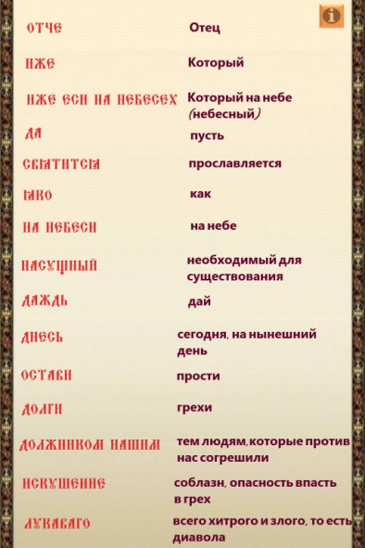  Ответы детей.
- Самостоятельная работа с самопроверкой | Весь класс на индивидуальных листах (проверка осуществляется в парах)  - Установите линии соответствия. (Слайд 15)  - Дополните предложения верными словами (на листах 1-й ряд) (Слайд 16)  - Распределите словосочетания по столбикам (на листах 2-й ряд) (Слайд 17)  -Послушайте внимательно христианскую притчу.  Рыбак перевозил на лодке одного человека. Пассажир торопил рыбака:  - Быстрее, опаздываю на работу!  И тут он увидел, что на одном весле написано «молись», а на другом – «трудись».  - Зачем это? – спросил он.  - Для памяти – ответил рыбак. – Чтобы не забыть, что надо молиться и трудиться.  - Ну, трудиться, понятно, всем надо, а молиться, - человек махнул рукой, - это не обязательно. Никому это не нужно, зачем терять время на молитву. - Не нужно? – переспросил рыбак и вытащил из воды весло с надписью «молись», а сам стал грести одним веслом. Лодка закружилась на месте. - Вот видишь, какой труд без молитвы. На одном месте кружимся и никакого движения вперед.  - Как вы думаете, верующим ли был рыбак?  А его пассажир? Аргументируйте свой ответ.  - Чему же учит нас эта притча?  - Прочитайте пословицы на экране. Какие из них вы бы соотнесли с нашей темой урока? (Слайд 18) | 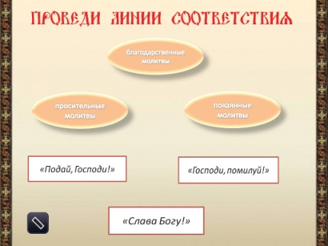  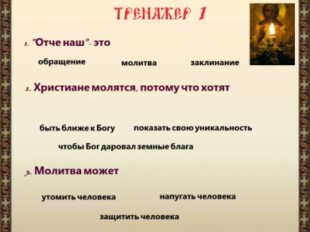  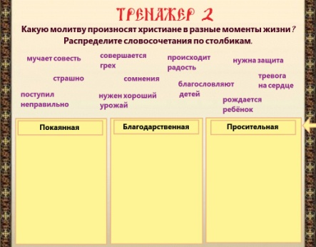  - Да, рыбак был верующим.  - А его пассажир нет.  Чтобы успешно плыть по бурному житейскому морю, надо крепко держать в руках два весла: молиться и трудиться.  Выбирают пословицы, соответствующие тематике урока.
- Рефлексия | - С какими понятиями мы сегодня познакомились?  - Какое задание было самым лёгким? Самым трудным? Самым интересным?  - Многие поэты в своём творчестве обращаются к православной тематике и я хочу завершить наш урок стихотворением М.Ю.Лермонтова «Молитва» (Слайд 19) | - Молитва, православие, святые, благодать, Священное предание.  (На экране)
- Домашнее задание | - Есть выражение: «знать как «Отче наш», то есть очень хорошо. Спросите у родителей или других родных, что, по их мнению, вы должны знать как «Отче наш».  - По желанию выучите молитву «Отче наш»

